初中级日麻讲座—— 状况判断(转自魔女的BLOG)

转自：<http://tieba.baidu.com/p/1247680871>

由本篇开始, 初心者讲座会转到另一个在日麻中极为重要的范畴: 状况判断.  
  
状况判断在越高水平的对局中, 就显得越重要  
甚麼是状况判断??  
请看以下手牌  
http://imgsrc.baidu.com/forum/pic/item/0dd7912397dda144d26bb4f0b2b7d0a20cf48616.jpg  
这样的牌, 拆一对九万是普通的做法吧. 不过如果九万是dora的话, 打二索可能会更加好.   
除此之外, 这样的牌也会有打7筒的时候. 例如当你是领先, 而庄家立直, 且7筒是你手牌中唯一的现物, 你就应该拆走那个刻子了.  
  
同一副牌, 放在不同的场合, 会有完全不同的打法. 除此之外, 有关鸣牌, 攻守, 立直与否的判断, 很多时候都会受当时在桌上各种情况的影响.   
  
利用场上已知的情况加以分析, 从而制定出最适合当时状况的打法, 称为状况判断.   
  
场上可利用的情报  
究竟, 场上有甚麼情报是可以利用的呢? 最起码都有以下几个  
1. 4家的点棒  
2. 局场  
3. 巡目  
4. 亲/子  
5. dora  
6. 舍牌  
7. 他家的攻击行为 (立直, 副露)   
等等  
  
在众多的情报当中, 最重要的当然是点棒状况, 因为这是跟最后的顺位有直接关系

点差(上)   
今次会正式讲解状况判断的技巧. 这里首先要谈的, 当然是在局上最重要的情报: 点棒状况.  
  
日本麻雀是比顺位的, 而顺位就是依大家的点棒来决定, 因此点棒状况会对当时采取的策略有举足轻重的影响. 一般有特上水平的雀士, 每局第一个要看的, 不是自己的手牌, 而是四家的点棒数, 他们对点差是十分敏感的.   
  
一般来说, 点棒情报, 包含以下的两部份:  
1. 自己现时的顺位: 了解自己是处於领先还是落后.  
2. 自己跟上位下位玩家的点差: 了解自己提升/被降低顺位的机会  
  
这一篇会先说明自己在不同顺位时应有的对应, 下一篇会讲解有关上位/下位点差的解读方法.  
  
领先时的策略  
当自己处於领先, 当然是可以希望维持优势直到终局, 这时的打牌方针, 最主要是分两大部份.  
1. 避免无谓的失分  
2. 破坏他家的逆转机会  
很多玩家都懂在领先的时候就尽量防守, 减低潜在损失, 但在破坏他家的逆转机会方面就相对忽略了, 这点希望大家都要留意.  
  
具体的技巧如下:  
对攻前要三思  
当有人立直或明显听牌, 在领先时, 攻守判断会变得明显保守. 其中首要的考虑, 不是赢了会有甚麼好处, 而是反思当你输了会有甚麼后果.   
有关攻守判断的基准, 在本系列以后的文章会有详细说明.  
  
避免开杠  
开杠后dora 会增多, 令其他落后的玩家可以更易达到逆转. 因为在自己领先时, 就尽量不要杠, 特别是大明杠.  
  
不拘泥於手牌分数, 以速度为大前提  
处於领先位置, 和了的目的, 不单单是增加点棒, 更重要的是破坏对手的逆转机会. 这个意识, 到了半庄的中后段开始就变得十分重要  
http://imgsrc.baidu.com/forum/pic/item/96dda144ad34598233d93dd00cf431adcbef8425.jpg  
如此良形一向听, 兼有不错三色机会的手牌, 对家打5筒, 你可能觉得只有傻瓜才会碰. 不过假如你在南3领先2位的庄家15000分, 这里的碰就是很机敏的一手.   
亲权是下位者逆转的强力武器. 只要这一局可以和了, 2位的亲权流走, all last 要逆转的机会就很低了. 相反在这一局走得慢了, 庄家自摸满贯就可以逆转. 两者差别很大.   
  
此外, 例如平和dora 1本来应该即立直的牌, 在领先而接近完场的情况下, 暗听是可取的. 暗听除了提升自己的和了率外, 在有人立直时, 可以有留弃和的权利.  
  
落后时的策略  
一般来说, 落后时的策略某程度是领先时的相反. 攻守判断会变得积极的同时. 在自己副露状态也勇於开杠, 特别是大明杠, 尽量找寻逆转的机会. 其中因为做庄时可以连庄, 落后者对亲权必须珍而重之, 并以连庄为一目标.  
  
另外在考虑逆转时, 必定要考虑和了的分数, 确保和了时可以够分逆转. 大落后时, 强行的做混一清一, 甚至是国士无双的役满, 虽然成功率低, 但这是唯一的出路.

点差(下)   
上一次我们提及过关於自己在点棒上名次的适当战术, 今次会讲解自己跟各家点差的状况判断.  
  
  
上位点差跟下位点差  
除了名次外, 自己跟其他人的点差也是十分重要的. 所谓的上位\下位点差, 就是自己跟比自己高一位\低一位的玩家的点棒差.  
  
因此, 上位点差所量度的, 就是自己可以争取升上一名顺位的机会, 反之而言, 下位点差就是指自己被逆转的机会, 或者是自己顺位没恶化时最多可以承受的损失. 举个例, 如果你是2位, 跟1位差30000点, 比3位只多5000点, 很明显, 你以后的策略重点都会放在如何防止3位的玩家追上你, 而不是去逆转一位.  
  
甚麼分数的牌可以逆转??  
了解你跟其他人的点差后, 在比赛的后半段, 知道甚麼的手牌可以逆转\被逆转是十分重要的. 和一手牌, 或其他人和牌, 可以令两者间的点差缩窄多少呢? 这里我们有两条十分重要的公式.  
  
被自摸时 --> 对手获得分数的全数 + 自己付出的点棒额  
放铳时 --> 手牌分数的两倍  
  
例子:   
1. 你自摸3番40符的牌, 收庄家2600点, 散家各1300点, 合计5200点. 因此这自摸可以令你跟散家的点棒差改善6500点(=5200+1300), 庄家则为7800点(=5200+2600)  
如果另一家的点棒比你多6400点或以下, 你自摸3番40符就可以逆转. 那一家是庄家的话, 点差在7700或以下时, 自摸相同的牌也可以逆转成功.  
  
2. all last, 你是庄家, 比2位的玩家多11000点, 那麼2位在以下情况下都可以逆转  
a) 自摸4番30符以上  
b) 直击(即1位放铳2位) 6400点或以上  
c) 和另外两家跳满或以上  
这样的结果, 在凤凰的玩家基本上可以一看点差就可以反射式算出来. 其中的重点是自摸满贯可不可以逆转, 因为满贯跟跳满的难度跟出现率, 完全是两个层次.. 如果对手在自摸满贯都不够分逆转, 那麼只要你不向对手放铳, 对手逆转的机会是十分低的.

一些点棒状况的解读例子  
在此举几个简单化的状况判断例子  
状况一:  
2位(亲): +23500  
3位(你): 0  
4位: -6000  
  
此时庄家希望逆转一位而立直. 这时除非你的手牌分值很高, 否则弃和是本线. 因为你的上位点差比下位点差多很多, 意味著你逆转的机会不高. 相反如果你博输了, 很大机会要掉到4位去  
  
状况二:   
1位(你): 0  
2位(子): -1500  
3位(亲): -13000  
  
all last 2位的子立直. 此时虽然你是领先, 但一定不会弃和, 因为就算弃和, 流局不听已经够分逆转了. 况且, 自己放铳跳满也是只於2位.  
  
状况三:  
1位(你): 0  
2位(亲): -13500  
3位(子): -26000  
同样是all last, 下家开始就做混一色, 这时应该怎样做?   
亲自摸满贯可以把点差缩窄16000点, 换句话说, 庄家自摸满贯就可以逆转, 反而自己放铳跳满给下家, 一位仍然安泰, 所以这里故意放铳给下家, 是根据点棒状况而来的第一感  
既然下家是混一色, 你作为上家的就应该故意落牌希望对手和了. 同时, 站在庄家的立场, 因为放铳给3位会令顺位恶化, 供下家章亦可以对庄家制造无形的牵制  
  
当然, 点棒状况还有很多很多. 要做到正确的判断, 除了要靠经验, 好的推理及计算能力也是不可少的. 希望大家都可以开始培养自己对点差的敏感度, 提升自己的状况判断力

局场   
上两篇说明有关点棒的状况判断, 今次会将焦点转到局场上. 在讨论之前, 先问大家一个问题. 以下两个状况, 那一个你会觉得是比较有利?  
  
A. 半庄东一局, 领先2位1万点  
B. 半庄南四局, 领先2位1万点  
  
相信各位都会知道, 状况B会较有利, 因为对手逆转的机会, 明显较状况A低. 因此, 相同的点棒差, 在不同的局场, 也可以造成不同的状况.  
  
所谓的局场, 指的是游戏进行到那一局, 换句话说, 它亦是指对局本身还有多久才会完结. 一般来说, 我们解读局场的法则是:  
  
  
  
剩下的局数越少, 相同的点棒差, 优势/劣势就会越明显.  
这实际上是一个不难明白的道理. 如果你是处於领先, 你当然是希望剩下的局数越少越好, 反之亦然.  
  
无论你是打东风或半庄战, 我们都会将全部局数分开两半, 东风战的话, 东1~东2就是前半场, 半庄的话, 前半场就是指东1~东4. 前半后半的方针, 会有明显的不同. 以下会简单的介绍.  
  
前半的策略  
1) 领先时, 合理的情况下应继续进攻  
这一点在半庄战特别重要. 有很多人东1自摸一个满贯, 就会变得十分保守, 结果就被逆转. 事实上在半庄来说, 开始时领先一二万点, 也不可以算是甚麼大优势. 因此在领先时, 一般可以按没有领先的情况下作攻守判断.   
例如东1自摸满贯, 东2有人立直, 但自己平和dora 1听牌. 此时应该立即追立直, 尽可能把优势尽量扩大.  
  
2)落后时, 不需要一局扳回损失, 忌无理进攻  
至於落后时, 最重要的是不要焦急. 不要希望, 亦不需要在一局内扳回所有损失. 东一输个8000点, 在东2胡到2000或3900已经是十分不错了.   
  
后半的策略  
一般来说, 前半都是尽量增加自己的点棒(或从另一个角度看是尽量减少损失), 后半, 特别是all last的重点, 往往就在於之前提过的点差判断.  
这一点在上一篇也提过, 如果自己已经有不错的优势, 手牌分数已经不是重点, 尽量透过自己和牌或对家和小牌, 去阻上对手逆转. 自己在落后时就是要把握机会去保住自己的亲权及做牌了.

巡目   
  
巡目亦都是状况判断的其中一个重要元素. 一般来说一局牌可以分以下三部份  
1) 序盘: 1-6巡目  
2) 中盘: 7-12巡目  
3) 终盘: 13巡目以后  
其实只要看看自己舍牌砌出的行数, 就可以知道现时是牌局的那一个阶段了. 当然, 有一些特别的情况, 例如有人双立直, 阶段的界线也得作点调整  
  
每一个阶段, 都有一些基本的特性, 而当时的方针亦各有不同.  
序盘的方针  
一般来说, 在序盘都可以假设没有人在听牌, 所以在此时, 暂时不会考虑对方的进攻和行动. 由於将来的巡目还多, 在此阶段都不会太过拘泥於某一手役, 就好像之前有关一色手役的讨论般. (参照) 尽量令自己的手牌留有较多的可能性.  
  
中盘的方针  
这是定下全局方针(继续做牌, 弃和, 速攻等) 的时候, 对手的意图, 在此时亦可明了. 对於自己的手牌, 如果要进攻就应该以向听数为原则, 不太可能门前和了的手牌, 就要另谋出路.  
  
终盘的方针  
大家该进攻的已攻, 该弃和的已完全防守. 此时由於各家听牌率都很高, 安全性就成为最大的考虑因素. 在流局前, 可能的话亦可考虑形式听牌, 争取听牌费(天凤的话, 因为听牌连庄, 这对於庄家来说十分重要).  
  
以下是几个简单的例子  
例1  
3345m 333499p 4556s   
纯粹按牌效率计算的话, 打4p最好, 万子索子有很多入章牌. 不过如果在早巡就拿到这样的好牌, 拆打9p则是十分可取: 之后不但有断么, 更有机会完成345的三色同顺, 牌形亦十分优美, 必要时还可以呜牌.  
  
例2  
1345677m 789p 5677s  
没错打7索可以听牌, 不过在序盘来说, 应该打1万. 打一万后, 可以转为良形听牌的牌太多了.  
但如果巡目已深, 就可以立即打7s 听牌, 如果是庄家, 即立直亦无不妥.  
  
例3  
234567m 4567p 445s  
绝好的断平一向听, 上家打8p, 如果我叫吃, 你还可能会笑我傻瓜.   
当然, 这手牌在绝大部份时间下都不会吃牌的, 不过有很多时候, 自摸牌倒霉一直不能听, 如果手牌到15巡这手牌仍然是这样子, 要吃牌也没办法, 始於流局不听跟听牌是3000点的差距, 在某些情况下是很重要的.

点差(下)   
上一次我们提及过关於自己在点棒上名次的适当战术, 今次会讲解自己跟各家点差的状况判断.  
  
  
上位点差跟下位点差  
除了名次外, 自己跟其他人的点差也是十分重要的. 所谓的上位\下位点差, 就是自己跟比自己高一位\低一位的玩家的点棒差.  
  
因此, 上位点差所量度的, 就是自己可以争取升上一名顺位的机会, 反之而言, 下位点差就是指自己被逆转的机会, 或者是自己顺位没恶化时最多可以承受的损失. 举个例, 如果你是2位, 跟1位差30000点, 比3位只多5000点, 很明显, 你以后的策略重点都会放在如何防止3位的玩家追上你, 而不是去逆转一位.  
  
甚麼分数的牌可以逆转??  
了解你跟其他人的点差后, 在比赛的后半段, 知道甚麼的手牌可以逆转\被逆转是十分重要的. 和一手牌, 或其他人和牌, 可以令两者间的点差缩窄多少呢? 这里我们有两条十分重要的公式.  
  
被自摸时 --> 对手获得分数的全数 + 自己付出的点棒额  
放铳时 --> 手牌分数的两倍  
  
例子:   
1. 你自摸3番40符的牌, 收庄家2600点, 散家各1300点, 合计5200点. 因此这自摸可以令你跟散家的点棒差改善6500点(=5200+1300), 庄家则为7800点(=5200+2600)  
如果另一家的点棒比你多6400点或以下, 你自摸3番40符就可以逆转. 那一家是庄家的话, 点差在7700或以下时, 自摸相同的牌也可以逆转成功.  
  
2. all last, 你是庄家, 比2位的玩家多11000点, 那麼2位在以下情况下都可以逆转  
a) 自摸4番30符以上  
b) 直击(即1位放铳2位) 6400点或以上  
c) 和另外两家跳满或以上  
这样的结果, 在凤凰的玩家基本上可以一看点差就可以反射式算出来. 其中的重点是自摸满贯可不可以逆转, 因为满贯跟跳满的难度跟出现率, 完全是两个层次.. 如果对手在自摸满贯都不够分逆转, 那麼只要你不向对手放铳, 对手逆转的机会是十分低的.  
  
一些点棒状况的解读例子  
在此举几个简单化的状况判断例子  
状况一:  
2位(亲): +23500  
3位(你): 0  
4位: -6000  
  
此时庄家希望逆转一位而立直. 这时除非你的手牌分值很高, 否则弃和是本线. 因为你的上位点差比下位点差多很多, 意味著你逆转的机会不高. 相反如果你博输了, 很大机会要掉到4位去  
  
状况二:   
1位(你): 0  
2位(子): -1500  
3位(亲): -13000  
  
all last 2位的子立直. 此时虽然你是领先, 但一定不会弃和, 因为就算弃和, 流局不听已经够分逆转了. 况且, 自己放铳跳满也是只於2位.  
  
状况三:  
1位(你): 0  
2位(亲): -13500  
3位(子): -26000  
同样是all last, 下家开始就做混一色, 这时应该怎样做?   
亲自摸满贯可以把点差缩窄16000点, 换句话说, 庄家自摸满贯就可以逆转, 反而自己放铳跳满给下家, 一位仍然安泰, 所以这里故意放铳给下家, 是根据点棒状况而来的第一感  
既然下家是混一色, 你作为上家的就应该故意落牌希望对手和了. 同时, 站在庄家的立场, 因为放铳给3位会令顺位恶化, 供下家章亦可以对庄家制造无形的牵制  
  
当然, 点棒状况还有很多很多. 要做到正确的判断, 除了要靠经验, 好的推理及计算能力也是不可少的. 希望大家都可以开始培养自己对点差的敏感度, 提升自己的状况判断力

点差(下)   
上一次我们提及过关於自己在点棒上名次的适当战术, 今次会讲解自己跟各家点差的状况判断.  
  
  
上位点差跟下位点差  
除了名次外, 自己跟其他人的点差也是十分重要的. 所谓的上位\下位点差, 就是自己跟比自己高一位\低一位的玩家的点棒差.  
  
因此, 上位点差所量度的, 就是自己可以争取升上一名顺位的机会, 反之而言, 下位点差就是指自己被逆转的机会, 或者是自己顺位没恶化时最多可以承受的损失. 举个例, 如果你是2位, 跟1位差30000点, 比3位只多5000点, 很明显, 你以后的策略重点都会放在如何防止3位的玩家追上你, 而不是去逆转一位.  
  
甚麼分数的牌可以逆转??  
了解你跟其他人的点差后, 在比赛的后半段, 知道甚麼的手牌可以逆转\被逆转是十分重要的. 和一手牌, 或其他人和牌, 可以令两者间的点差缩窄多少呢? 这里我们有两条十分重要的公式.  
  
被自摸时 --> 对手获得分数的全数 + 自己付出的点棒额  
放铳时 --> 手牌分数的两倍  
  
例子:   
1. 你自摸3番40符的牌, 收庄家2600点, 散家各1300点, 合计5200点. 因此这自摸可以令你跟散家的点棒差改善6500点(=5200+1300), 庄家则为7800点(=5200+2600)  
如果另一家的点棒比你多6400点或以下, 你自摸3番40符就可以逆转. 那一家是庄家的话, 点差在7700或以下时, 自摸相同的牌也可以逆转成功.  
  
2. all last, 你是庄家, 比2位的玩家多11000点, 那麼2位在以下情况下都可以逆转  
a) 自摸4番30符以上  
b) 直击(即1位放铳2位) 6400点或以上  
c) 和另外两家跳满或以上  
这样的结果, 在凤凰的玩家基本上可以一看点差就可以反射式算出来. 其中的重点是自摸满贯可不可以逆转, 因为满贯跟跳满的难度跟出现率, 完全是两个层次.. 如果对手在自摸满贯都不够分逆转, 那麼只要你不向对手放铳, 对手逆转的机会是十分低的.  
  
一些点棒状况的解读例子  
在此举几个简单化的状况判断例子  
状况一:  
2位(亲): +23500  
3位(你): 0  
4位: -6000  
  
此时庄家希望逆转一位而立直. 这时除非你的手牌分值很高, 否则弃和是本线. 因为你的上位点差比下位点差多很多, 意味著你逆转的机会不高. 相反如果你博输了, 很大机会要掉到4位去  
  
状况二:   
1位(你): 0  
2位(子): -1500  
3位(亲): -13000  
  
all last 2位的子立直. 此时虽然你是领先, 但一定不会弃和, 因为就算弃和, 流局不听已经够分逆转了. 况且, 自己放铳跳满也是只於2位.  
  
状况三:  
1位(你): 0  
2位(亲): -13500  
3位(子): -26000  
同样是all last, 下家开始就做混一色, 这时应该怎样做?   
亲自摸满贯可以把点差缩窄16000点, 换句话说, 庄家自摸满贯就可以逆转, 反而自己放铳跳满给下家, 一位仍然安泰, 所以这里故意放铳给下家, 是根据点棒状况而来的第一感  
既然下家是混一色, 你作为上家的就应该故意落牌希望对手和了. 同时, 站在庄家的立场, 因为放铳给3位会令顺位恶化, 供下家章亦可以对庄家制造无形的牵制  
  
当然, 点棒状况还有很多很多. 要做到正确的判断, 除了要靠经验, 好的推理及计算能力也是不可少的. 希望大家都可以开始培养自己对点差的敏感度, 提升自己的状况判断力

攻守判断(一)   
攻守判断是众多状况判断之中最重要的, 亦是由上级桌到凤凰桌民都要学习的范围. 麻雀中同时有两家或以上听牌(或接近听牌) 的状况不少, 面对如此情况, 究竟应该进攻, 还是防守, 是大家都会面对的问题. 这就称为攻守判断(押し引き)  
  
在开始谈攻守判断时, 先举一个例子.  
  
现在有一个游戏, 胜败机会都是50%. 如果你输就会损失100元, 赢的话就会赢50元, 请问你会有兴趣参加吗?  
我相信各位读者都会拒绝吧.   
  
但如果赢的时候, 可以赢200元呢?  
大家就会乐於参加了. 因为你知道, 纵使这个游戏有输有赢, 长远来说你一定有利.  
  
麻雀的攻守判断也是这样的东西, 面对对你有利的游戏, 就应该参加, 相反对你不利的对攻, 就应该拒绝. 仅此而已.  
  
当然, 麻雀的攻守判断比之前的例子复杂得多, 首先你不会知道你进攻成功的机率, 也不知道自己输的时候要面对的损失. 更重要的是, 有时得失并不是可以单单以点棒计算, 得10000点跟损失10000点, 差别可以很大.   
不过我们可以透过各种场上已有的情报, 去估计有关的机率和得失数字. 另外, 基於大量高质素对局而来的统计资料, 在这个时候也可以大派用场.  
  
攻守判断做得好的人, 在选取情报, 分析情报会比其他人准确. 因此以后的几篇文章也是环绕"如何估计"作一些讲解, 如果大家明了之前状况判断的几篇文章, 对明白以后的内容会有很大帮助.  
  
不过真正讲解其内容之前, 先要说明一点  
  
绝对不可以按结果去介定判断的好坏  
麻雀是有运气成份的游戏, 跟其他赌博游戏一样, 在任何一个对攻场面下, 都没有一方可以是必胜. 在一些初中级的雀士圈子里面, 经常会有人直接以牌局的结果去判断优劣, 举一个例子  
  
东一平场你持有以下手牌  
http://imgsrc.baidu.com/forum/pic/item/d52a2834349b033b3ccc279815ce36d3d539bd28.jpg  
此时东家已经立直, 一万是现物, 打无筋3筒. 之后摸6万打4万, 摸5索打2索也没有放铳, 最后和了东家摸打的东, "巧妙"地破坏庄家的立直机会.  
  
这样的对局在初级水平的对局时有见到,  
但这里的攻守判断是正确的吗?  
  
答案当然是否  
亲立直, 面对自己仍是二向听的手牌, 打无筋3筒去冒输12000的风险, 当然不值得. 虽然结果是好, 但在上级的讨论并不会因此去判断其好壤. 单用结果去判断好坏的行为称为结果论, 是十分危险的.  
  
大家都可能会认为, 打麻雀不是最重视结果吗?  
成绩的而且确就是一切. 但我相信, 大家打麻雀, 不是只打一局, 我们是重视长期的成绩.  
没错, 这样的打法, 打几十次可能会有一两次成功, 但当打的局数一多, 根据大数定律, 到最后这样的打法必然是受损的. 在完全不知道摸牌的情况下, 企图去"阅读"牌流去作出攻守判断, 最后也是失败的.  
  
因此, 在日本的何切讨论版, 出题者很少会连结果贴出来, 因为结果根本不是决定对错的依据, 讨论的过程及其依据, 才是参加讨论者要学的东西.

とつげき东北的理论   
这一篇会详细解说とつげき东北的攻守理论. 不过在开始之前, 先介绍一下本人.  
  
とつげき东北, 这个名称在网上日麻界来说, 可以说是无人不知.   
  
他是第一个把麻雀带到科学世界的人, 当初我还在中学时代, 第一个看到的日麻理论, 也是来自他的网页(连结). 老实的说, 在下有很大部份的日麻理论, 都是来自他的. 2004年, 他的著作『科学する麻雀』出版, 对业余及职业麻雀界都带来无比的震撼, 打麻雀要动用大量的统计数据及计算, 这就算对一个打三四十年麻雀的老手来说, 都是无法想像的.   
  
自此以后, 麻雀界就出现了很多以数据, 科学思考为根本的雀士, 亦有很多根据这些基础而得出的新麻雀理论. 说とつげき东北是科学麻雀的始祖, 实不为过.  
  
とつげき东北所提出的攻守基准计算, 是基於以下公式  
D= G(攻)-G(守)其中,  
G(攻)为选择进攻时的分数期待值  
G(守)为选择弃和时的分数期待值  
当D 值大於零, 就表示当时值得进攻, 小於零就应该弃和了.  
(期待值一词, 是统计学的专门用语, 有关其解释, 请参考这里)  
  
数式表面上很简单, 但要计算当中的G(攻)及G(守)的数值, 就大有学问.  
先解释G(攻), 它是代表选择攻击的时候要面对的点数得失, 如果不计算流局听牌收入及其他人和了等状况, 算式可以写作:  
G(攻)=(1-p)[和了机率x和了收入-放铳机率x放铳时支出-被自摸率x被自摸时支出]- px放铳时支出  
  
其中p为当时打牌的放铳机率  
同样道理, G(守)可以用以下方式计算  
G(守) = 被自摸率 x 被自摸时支出   
  
至於那些确率, 都是基於作者在东风庄超上级的大量牌谱数据上截取得来. 而对手和了的分数也可以根据常理推断出来. 以上就成为とつげき东北的理论的骨架

我们来示范一个实例:  
12巡目, 当时另一个散家在立直当中, 自己为散家也有平和dora 1(良形)听牌, 唯追立直要打一只立直者的无筋456牌, 那麼我们应该防守还是进攻(追立直)?  
  
答: 一般的无筋456牌, 放铳率大约是10~15%(视乎对手的安全筋牌数). 对手的立直, 分数平均可当成6000点, 自己的平和dora 1立直, 加上里dora 的期待值也有6000点. 而根据『科学する麻雀』的图表, 12巡良形追立直牌时, 自己的和了率为42%, 放铳率则为14%. 为方便计, G(攻), G(守) 两方的被自摸率 x 被自摸时支出予以省略, 那麼我们要求的D值为  
D=(1-10%)(42%\*(6000+1000)-14%\*(6500+1000))-10%\*6500  
=1051>0  
故此这里的攻击, 会比弃和有利得多.  
  
事实上, 假设自己手牌的得分期待值为X,  
D=(1-10%)(42%\*(X)-14%\*(6500+1000))-10%\*6500  
当D>0 时, X>4219  
  
换句话说, 当自己的得分期待值, 连同对手的立直棒有超过4219点时,就应该进攻. 事实上, 子的2番30符(即平和nomi)的立直, 期待收入已经超过3000点, 加上对手的立直棒, 已符合进攻的要求了.  
  
有此方程式, 甚麼的场合的攻守判断也可以计算得到.

当然, 我们不可能在实战打麻雀, 每次都用这条方程式算一次. 但我们可以做的, 是依此制作一个简单的攻守基准:  
  
当自己良形听牌时, 应该进攻的情况为  
自己为散家时  
- 8巡目左右, 自己得分期待值超过对手的1/3  
- 12巡目左右, 自己得分期待值超过对手的1/2  
  
自己为庄家时  
- 8巡目左右, 任何时间全攻 (即使是断么nomi 的1500点手牌亦然)  
- 14巡目以后, 自己有两番或以上  
因为庄家被自摸的损失比散家大, 弃和的机会成本被提高了, 同时自己和了后可以连庄, 所以在攻守判断时会变得十分进取.  
  
当自己愚形听牌时, 应该进攻的情况为  
自己为散家时  
- 6巡目左右, 自己得分期待值超过对手的2/3  
- 12巡目左右, 自己得分期待值跟对手的相若  
  
自己为庄家时  
- 6巡目以前全攻  
- 8-15巡目, 自己连立直有两番或以上  
- 15巡以后, 自己连立直有三番或以上

とつげき东北的攻守判别式, 除了是一种判别攻守的工具外, 亦告诉了不少雀士重要的事实  
1. 进攻时, 自己手牌要有对方的一样大?  
以前很多人都认为, 如果对手的牌有8000点, 自己也要有8000点才可以进攻. 这是错误的观念. 根据上述, 在绝大部份的情况下, 自己的攻击力都不需要跟对手看齐, 多数情况下只需要其一半甚至1/3.   
  
有此错误看法, 是出於太低估自己的和了机会 (或高估了自己的放铳机会). 试想想你跟对手都是良形听牌, 大家的听牌数一样, 假设其余两家都弃和, 那麼下列4个事件, 出现机会应该相等  
a) 自己摸到自己的和了牌 (自摸)  
b) 自己摸到对手的和了牌 (放铳)  
c) 对手摸到自己的和了牌 (荣和)  
d) 对手摸到自己的和了牌 (对手自摸)  
由於不论你是否弃和, 也不可以防止对手自摸, 所以d项可以省略. 因此, 经此简单的计算得知, 自己的和了率是放铳率的两倍, 得出自己手牌只需对手一半大小, 就可进攻的结论  
  
2. 牌形, 远比分数重要  
另一个常见的通病是, 很多人作判断时, 都认为自己手牌的大小为考虑进攻的最重要因素. 笔者经常看见有人拿到潜在有役满, 但只是三四向听的手牌, 却不顾一切的乱撞, 结果当然是失败.   
促使自己进攻的最大原因, 其实不是分数, 而是自己的牌形.   
上面的例子说明了, 自己在愚形或良形听牌时, 进攻的标准有很大的分别. 当两家都在对攻时, 高和了机会的一方是绝对有利的. 因为随著一家的和了, 另一家得分的机会亦随之而消失.   
  
至於一向听的攻守判断, 也可以利用上面的数式计算. 12巡目, 如果你的手牌是有两个两面搭的一向听(一巡可以入章听牌的机会有10%, 以门清限定为前提). 面对另一家立直, 你当时的手牌要有多少分数, 才值得进攻呢?  
  
计算结果可能吓你一跳: 原来当自己手牌分值在16000点以下, 弃和会比较有利!!! 就算是绝好形的一向听, 7巡目时, 自己手牌没有满贯的话, 进攻仍然是损著.  
  
至於二向听或以下的时候, 相信大家不用计算也会知道结果吧. 如果大家还记得本人在防守理论中讲过, "二向听或以下的, 除非没有安全牌或情况特殊, 请毫不犹豫地完全弃和". 所持的理据就是源自本篇所提及的理论.   
  
日本麻雀是先行有利的游戏, 尽早听牌, 尽早立直永远都是有利的. 一向听跟听牌, 是天地之差. 你可能会觉得不合理, 但如果要打日麻, 就必须承认这个残酷的现实.  
  
我今天用异常长的篇幅去解释とつげき东北的理论, 除了它是攻守判断的精要外. 笔者更希望籍此让大家体会一下科学麻雀的威力. 从前的麻雀技术研究, 靠的都是个人经验. 唯自己面对的对局数少, 亦没有好的记录工具, 加上容易受自己的心理所影响, 得出的结论很多时都有偏差, 甚至出现谬误. 科学麻雀的特点是利用庞大的对局数据 (说的是数以十万局计, 这可能是大家穷一生光阴也不可以达到的对局数字), 利用数学去解释各种麻雀理论, 以及制定攻守和立直基准. 几个数字, 几句数式, 就可以推翻几十年来, 大家以为行之有效的理论. 科学对於麻雀战术研究, 绝对起\*\*性的作用.

小仓孝的理论   
小仓孝是新期的新晋麻雀专业雀士. 亦是少有的以科学论理去研究麻雀的雀士之一.   
  
去年初小仓的第一本著作《最强デジタル麻雀》出版, 详细讲解他自己的攻守判断理论(下称小仓系统), 以下让笔者介绍一下:  
上一篇提到的とつげき东北的科学麻雀, 的而且确在麻雀界引来很大的振荡. 不过好文归好文, 因为里面涉及大量的数字和数式, 因此不是每个人都可以容易明白. 由於理论未算"大众化", 因此它对改变普罗大众对麻雀的见解, 作用并不大.  
  
至於小仓的理论, 整体来说是继承とつげき东北的方向, 但内容较为"平易近人", 而且使用容易, 是很实用的系统  
  
小仓系统内容  
小仓系统, 是根据以下的状况打分, 合计分数为正数是就进攻, 如果是负数则为防守  
  
1) 自己向听数  
听牌 +15  
一向听 0  
二向听 -15  
  
2)对手向听数  
听牌(当中包括立直) -15  
二人听牌 -30  
  
3) 自己的牌形  
全部好形 +6  
愚形一个 0  
愚形两个 -4  
愚形三个 -12  
  
4) 亲子  
亲 +5  
子 0  
  
5)对手的点数  
1000点 +5  
...  
..  
16000点 -10  
  
6)自己的点数  
1000点 -4  
..  
..  
..  
32000点+10  
  
7)巡目  
7-巡目=分数  
  
8)自己的分数  
-(上位点差+下位点差)/(1000x局数)=分数  
  
相比起上一篇介绍的东西, 小仓系统比较容易明白, 一般人也可以用得到. 这是它的优点. 而它的打分, 某程度上也看得出とつげき东北的理论精要---听牌比自己跟对手的分数重要 (32000点的手牌只加10, 但听牌已经加15)  
  
同时, 它亦很粗略地把点差状况纳入考虑之中.  
  
虽然如此, 系统就变得简单化, 得来的副作用就是它不可以用来应付一些很复杂的状况, 而とつげき东北的, 差不多是放诸四海皆准  
  
当然, 在实战我们绝对不可能把每一局都去计一个分数, 大家应该学习的是, 究竟在状况判断中, 各种因素对判断的影响比重有多少. 如果大家平时打牌的判断方式, 跟这个小仓系统有很大出入, 就反映自己的判断基准是否有调整的必要.

副露时应有的调整   
之前介绍过的的攻守判断系统, 都是假定攻击方是立直, 其实上述系统, 只要稍加调整, 对副露攻击仍然合用.   
  
关键仍然在於期待值, 假设对手有50%机会已经听牌, 而他是满贯的手牌, 我们可以算他作4000点. 由於大家都可以看到对手部份手牌, 也没有里dora, 在估算对方分值会变得更准确.   
  
问题是, 在不同的时候, 对手的听牌率有多少呢? 以下是来自科学麻雀的数据.  
6-10巡目时听牌率  
一副露后: 15%   
二副露后: 34%  
三副露后: 71%  
  
13巡目以后时听牌率  
一副露后: 53%   
二副露后: 70%  
三副露后: 87%  
  
一二副露的听牌率, 在6-13巡间会增长得很快, 各位也可以依照以上的数字, 在实战中大概估计到对手的听牌率  
  
重揭在我以前的文章提过的状况  
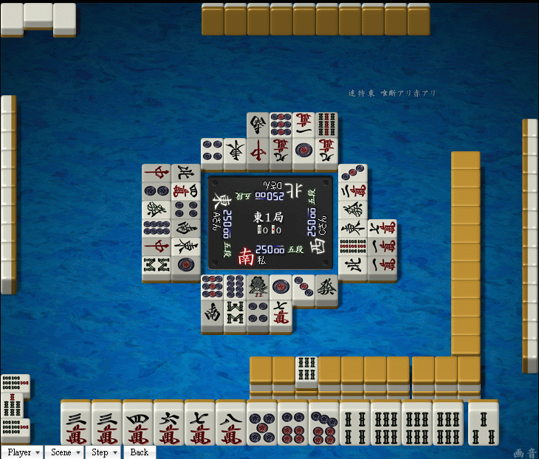  
  
十二巡目, 庄家碰出dora, 自己又刚好两面听牌, 那应该是立直还是弃和?  
  
按以上的数字去看, 12巡上家听牌的机会是一半左右, 由於上家是12000分的手牌, 这里就算6000点, 跟一般的子立直分数差不多.   
  
由於自己是断么2600的两面听牌, 立直后的得分期待值也有4-5千点 根据东北的理论, 进攻是可取的. 实战我暗听, 结果一发自摸, 错失了领先的大好机会.

All last 状况判断   
越接近终局, 对状况判断的要求就越高, 所以在all last 的状况判断, 是在全局牌中最重要的, 值得花时间去解说一下:  
  
怎麼样的点差可以逆转/被逆转??  
这几乎是每一局all last 都需要问自己的问题. 特别是对手/自己自摸甚麼牌可以逆转, 必须要在局开始之前把握. 下表显示各种常见自摸牌可以缩窄的点差  
  
子自摸:  
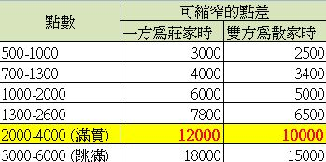  
  
庄家自摸  
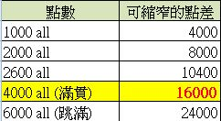  
  
  
表内最重要留意的, 是自摸满贯后追回的点差. 由於满贯跟跳满的难度截然不同, 故此满贯自摸的点差(双方子时为10000点)常常定为尝试逆转的分水岭. 引申去看, 如果自己处於领先, 确保下位点差超过10000点的情况下进入all last的话, 好处会是相当之大.  
  
另一个重要的点差是3000点, 这是流局两家听牌时所造成的点差, 双方点差在3000点以下, 意味流局时, 下位听牌而上位不听时就可以逆转. 当不听罚符已经足够逆转时, 上位者在弃和的价值便大大降低, 上位者要博牌的话, 下位者要逆转就相对较容易.  
  
在all last 开始时, 了解自己需要逆转的手牌大小, 与及对手逆转时需要的手牌, 是十分重要的. 这是在该局中一个极为重要的判断材料.  
这里举个例子.  
  
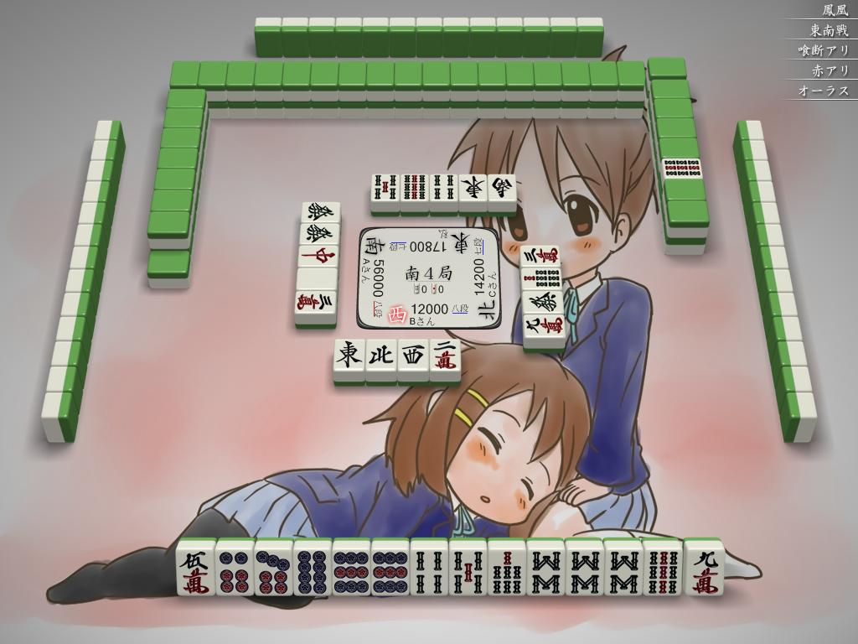  
  
all last, 此时西家摸进了九万, 实战他打了9筒, 手牌回到2向听好像很不合理, 但我认为以上状况来说, 这是十分机敏的一手.  
  
跟下家差2200点, 如果只和立直nomi (1300), 分数会不够, 最起码要有里1或自摸才行. 手牌虽然是一向听, 但9筒跟8索对碰的组合很差, 早巡来说最好就可以将之解决. 非到紧急关头, 也不会这样的立直.   
  
留九万的另一个很重要的目的是瞄准789的三色同顺. 假若可以三色nomi (2600)听牌, 因为可以暗听, 而且荣和任何一定均可, 逆转的成功率就可以大大提升. 好运的话, 自摸更加可以逆转2位, 跟立直nomi 相差甚远.  
  
all last 点棒状况千变万化, 很难跟各位逐一介绍. 但当大家可以纯熟运用各种状况判断的材料, 定能提高分析的精度, 改善自己的成绩

实战示范 (一)   
相信大家还记得之前的状况判断文章吧. 今天就来一个实战例, 示范一下自己在当时的思路. 各位如果对这些例题有任何意见都欢迎提出.  
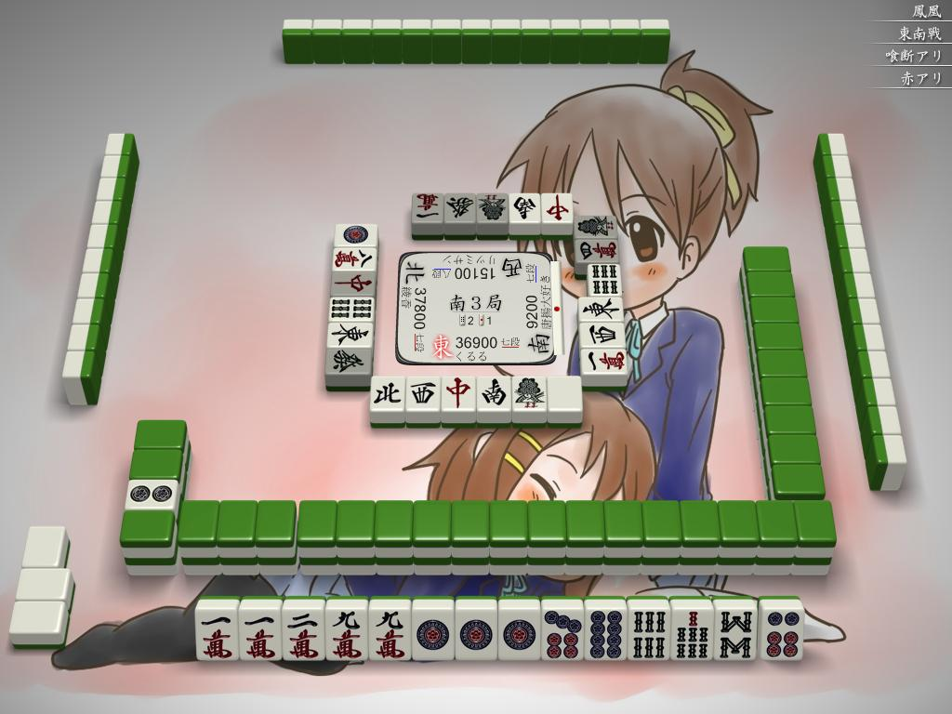  
  
南3局的庄家, 差上家900点的2位, 下家在立直当中, 在打安全牌的同时, 自己也听牌了. 这时应该立直仍是继续弃和?  
  
结论先说: 我这里并没有立直, 打1m  
和了的话, 必然是暂定一位吧, 不过自己是庄家是令我却步的主要原因.  
  
通常自己做庄家时, 对攻都会较积极, 但在此处却有反效果, 为甚麼呢? 原因是当自己和了后, 局场并没有推到南四局. 假设这攻对攻胜利, 和下家2000点(或者是里1的3900), 一本场时只会多上家3000分左右, 还有最少两局, 又有庄家被自摸的可能性, 这个暂定一位不是甚麼优势. 到南4可能还要抢和. 但如果在这里博输了, 虽然对顺位没有影响, 但all last 可以差不多说是逆转无望  
  
在这里弃和, 让下家自摸满贯, 也只是差上家2900点. 上家绝对不能安枕. 不要忘记的是, 自己是愚形, 对攻成功的机会会较低.   
  
对攻成功机率低, 得来的回报也不显著, 在风险大的情况下, 我宁愿在这里忍耐一下, 到南4才跟上家决胜负  
  
结果当我打1m的时候, 下家就立即摸来3m!! 因为没有立直, 我和不了, 这是运气而不是判断的问题. 有时判断正确, 也不代表必然有好的结果, 这一点大家必须记住.  
  
不过, 好戏在后头  
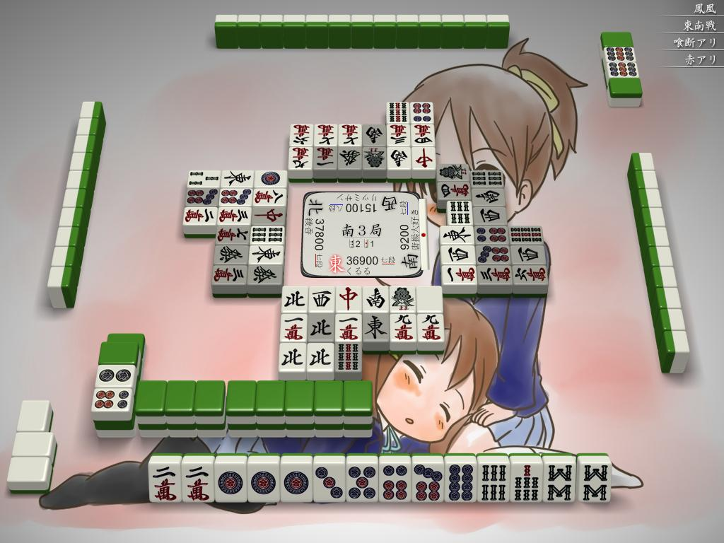  
  
  
在弃和期间, 都是一直的打么九牌, 博过一只筋牌9s (其实应该直接博打1p, 这是我的失误). 现时打1p, 如果可以通过是流满确定  
实战我是打1p, 结果放铳下家8000点.   
流满是4000 all, 跟之前的立直nomi 手有天壤之别, 加上流满不听牌就不需要连庄, all last 就差不多是top 确定了.  
  
总括来说: 在攻守判断中, 要考虑的情况有以下三个  
1. 自己和了的情况  
2. 自己放铳的情况  
3. 自己弃和时, 对手自摸的情况.  
了解这三个事件对顺位的影响, 加上事件发生的机率, 就是攻守判断的基本方针了

亲家的重要性   
blog 主按:  
以下是最近新进凤民light99为本blog 撰写的一篇文章, 希望各位看后可以给点意见, 谢谢.  
在日本麻雀里，亲家是非常重要的。亲家拥有着连庄的特权，而且和牌的点数是子家的1.5倍。所以，在状况判断中，亲家的重要性是格外值得重视的。  
南1局，自家9000点的4位。8巡目，3位的下家立直：  
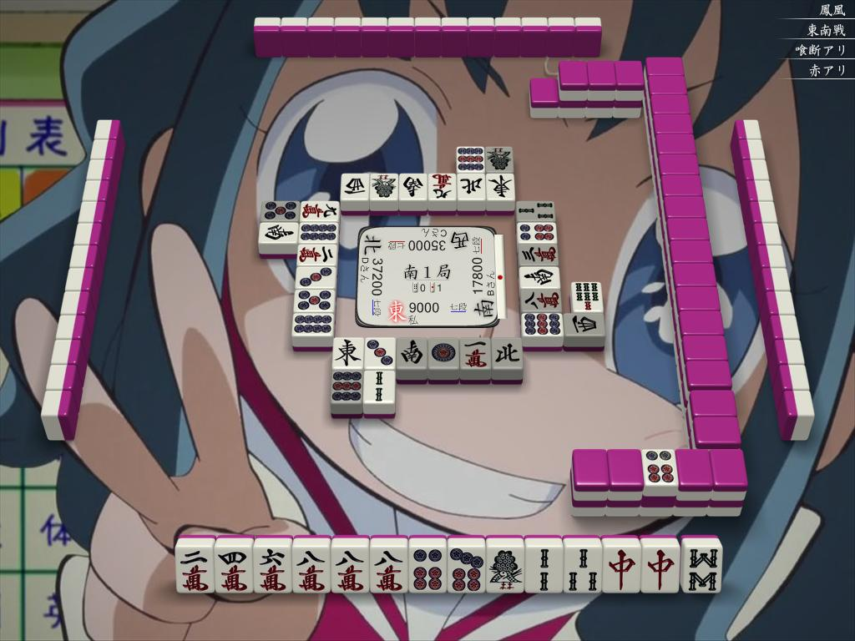  
  
  
此时做何种选择？是否稳妥的拆掉8m刻选择弃和？我觉得显然不好。1位和2位的上家以及对家，在这种点差状况下，几乎都会选择弃和。所以一旦弃和，即便流局，和下家的点差也会拉大到13800，更重要的是，亲家也会旁落。没有了亲家可做，只有3盘的情况下，13800的点差可以说很难挽回。更不用说被下家自摸，就算是1000-2000，已经很不乐观。  
  
所以，当时我选择全攻，将此局做为all last一样对待。《科学麻雀》中的一句经典的话就是：“攻当最大程度的攻”。接下来的几巡目中，我连打8s,4p,6s,2p等无筋牌。於15巡立直听牌：  
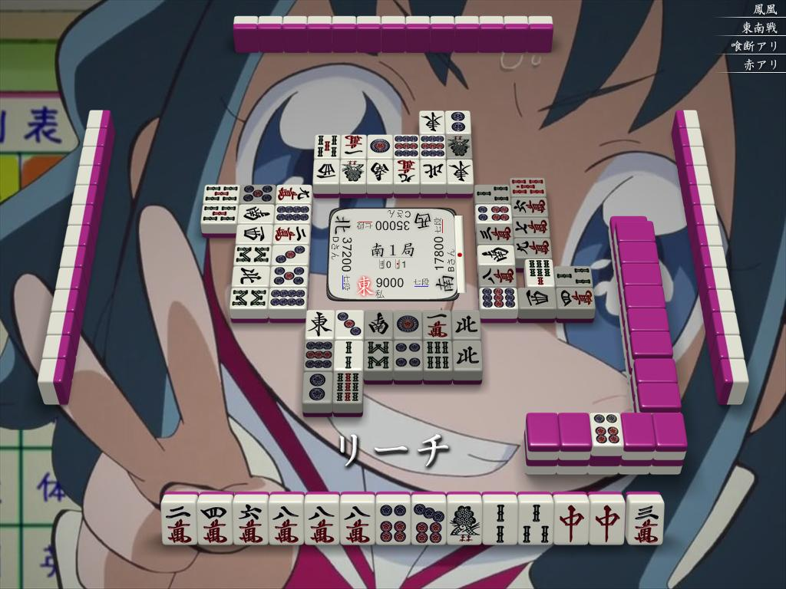  
  
奇迹发生了：  
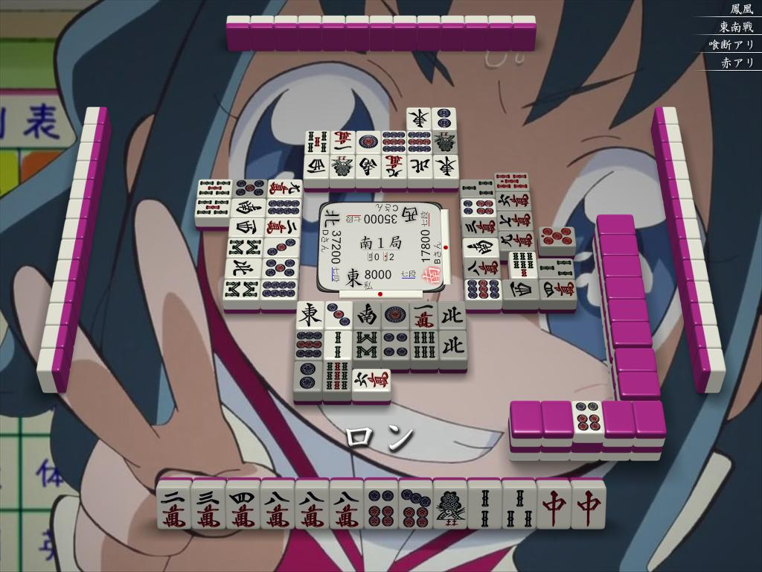  
  
3位立直的下家一发巡摸切赤5p，直击12000。此局过后，我不仅脱离了4位的苦海，同时也具备了争夺1位2位的可能。  
  
诚然，这次的结果比较理想。可能10次的对攻中，8次都要以失败而告终。身处4位，自然想的是如何去逆转。而在试图实现逆转过程中，很重要的是选择一个最恰当的时机。以该局的点棒状况以及相应的场况，我觉得目前南1局的亲是最好的逆转良机。“攻即最大程度的进攻”，就算是以失败而告终，也没什麼可以后悔的。